SPRINT : TELAS DE MONITORAMENTO (PENDÊNCIAS DAS INSCRIÇÕES, REGISTRO X STATUS E PENDENCIAS DOS COORIENTADORES

DESENVOLVIMENTO 17 a 19/04/2025
VALIDAÇÃO 20 a 21/03

- TELA DE PENDENCIA DAS INSCRIÇÕES
  - Acesso: Menu lateral esquerdo ‘INSCRIÇÕES EM ANDAMENTO’
  - Permissão:
    - Gestão de Fomento: visão total
    - coordenação de unidade visão de todos os programas somente os registros da sua unidade
    - gestão de programa: visão dos registros do programa que gerencia, em todas as unidades
  - nesta tela tem um botão que realiza um disparo de e-mail de ‘cobrança’ aos coorientadores e bolsistas com pendencia no aceite
  - Tela: Lista todas as inscrições em andamento: registros com status de inscrição (nova finalizada, nova não finalizada, renovação finalizada e renovação não finalizada)
  - os filtros são organizados por situação e programas, Por exemplo, ao selecionar PIBIC no filtro, serão listados as inscrições em andamento de todos os editais desse programa (nova ou renovação)
    - Apenas a gestão de fomento tem acesso ao filtro TODOS OS Ics
  - a listagem em tela traz as seguintes informações:
    - numero da inscrição (com link para visualizar os detalhes)
    - Orientador
    - bolsista
    - unidades
    - situação (da inscrição)
    - Aceite do bolsista
    - Aceite do coorientador + informação de obrigatoriedade do coorientador
      - a listagem do programa pdj, como não possui o processo de aceite, será informado ‘Não se Aplica ao PDJ’
  - a tela permite tambem a extração em excel. Os filtros para extração seguem a mesma proposta da listagem em tela
    - o excel traz as seguintes informações:

coluna do excel | PDJ | IC
id_inscricao | sim | sim
nome_bolsista | sim | sim
cpf_bolsista | sim | sim
documento | sim | sim
documento_numero | sim | sim
documento_emissor | sim | sim
telefone | sim | sim
telefone_contato | sim | sim
celular | sim | sim
whatsapp | sim | sim
email_bolsista | sim | sim
email_alternativo_bolsista | sim | sim
sexo_bolsista | sim | sim
raca_bolsista | sim | sim
deficiencia_bolsista | sim | sim
nome_orientador | sim | sim
cpf_orientador | sim | sim
vinculo_orientador | sim | sim
telefone_orientador | sim | sim
telefone_contato_orientador | sim | sim
celular_orientador | sim | sim
whatsapp_orientador | sim | sim
email_orientador | sim | sim
email_alternativo_orientador | sim | sim
unidade_orientador | sim | sim
nome_coorientador | Não se Aplica ao PDJ | sim
cpf_coorientador | Não se Aplica ao PDJ | sim
vinculo_coorientador | Não se Aplica ao PDJ | sim
telefone_coorientador | Não se Aplica ao PDJ | sim
telefone_contato_coorientador | Não se Aplica ao PDJ | sim
celular_coorientador | Não se Aplica ao PDJ | sim
whatsapp_coorientador | Não se Aplica ao PDJ | sim
email_coorientador | Não se Aplica ao PDJ | sim
email_alternativo_coorientador | Não se Aplica ao PDJ | sim
unidade_coorientador | Não se Aplica ao PDJ | sim
projeto_titulo | sim | sim
grande_area | sim | sim
area | sim | sim
area_fiocruz | Não se Aplica ao PDJ | sim
linha_fiocruz | Não se Aplica ao PDJ | sim
subprojeto_titulo | Não se Aplica ao PDJ | sim
programa | sim | sim
cota | sim | sim
Situacao | sim | sim
edital_nome | sim | sim
resposta_bolsista | Não se Aplica ao PDJ | sim
resposta_coorientador | Não se Aplica ao PDJ | sim
obrigatorio | Não se Aplica ao PDJ | sim
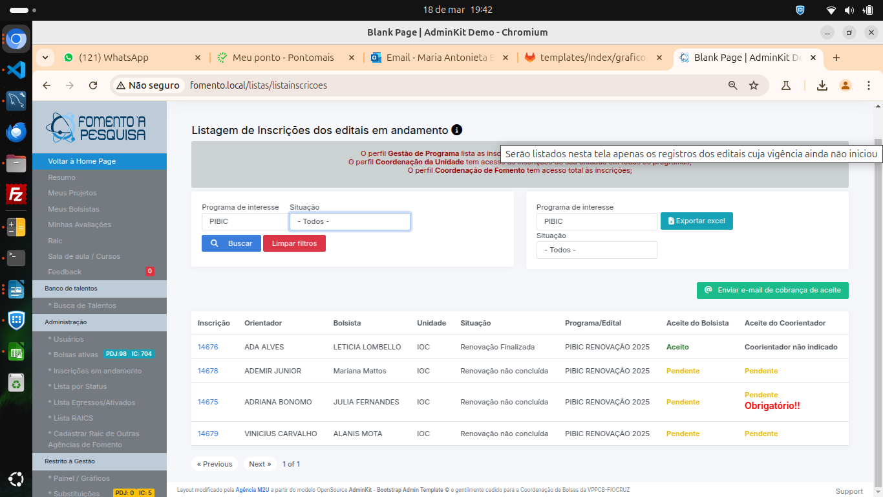

- TELA DE REGISTRO X STATUS
  - Acesso: Menu lateral esquerdo ‘LISTA POR STATUS’
  - Permissão:
    - Gestão de Fomento: visão total
    - coordenação de unidade visão de todos os programas somente os registros da sua unidade
    - gestão de programa: visão dos registros do programa que gerencia, em todas as unidades
  - Tela: Lista todas as inscrições em qualquer status dos editais que ainda não terminaram a vigência.
  - os filtros são organizados por situação e programas, Por exemplo, ao selecionar PIBIC no filtro, serão listados as inscrições em andamento de todos os editais desse programa (nova ou renovação)
    - Apenas a gestão de fomento tem acesso ao filtro TODOS OS Ics
  - a listagem em tela traz as seguintes informações:
    - numero da inscrição (com link para visualizar os detalhes)
    - Orientador
    - bolsista
    - unidades
    - situação (da inscrição)
    - Programa / Edital
  - a tela permite tambem a extração em excel. Os filtros para extração seguem a mesma proposta da listagem em tela
    - o excel traz as seguintes informações:
      - a coluna ‘OBRIGATORIO”, informa se é obrigatório ou opcional a indicação de um coorientador servidor
coluna do excel | PDJ | IC
id_inscricao | sim | sim
nome_bolsista | sim | sim
cpf_bolsista | sim | sim
documento | sim | sim
documento_numero | sim | sim
documento_emissor | sim | sim
telefone | sim | sim
telefone_contato | sim | sim
celular | sim | sim
whatsapp | sim | sim
email_bolsista | sim | sim
email_alternativo_bolsista | sim | sim
sexo_bolsista | sim | sim
raca_bolsista | sim | sim
deficiencia_bolsista | sim | sim
nome_orientador | sim | sim
cpf_orientador | sim | sim
vinculo_orientador | sim | sim
telefone_orientador | sim | sim
telefone_contato_orientador | sim | sim
celular_orientador | sim | sim
whatsapp_orientador | sim | sim
email_orientador | sim | sim
email_alternativo_orientador | sim | sim
unidade_orientador | sim | sim
nome_coorientador | Não se Aplica ao PDJ | sim
cpf_coorientador | Não se Aplica ao PDJ | sim
vinculo_coorientador | Não se Aplica ao PDJ | sim
telefone_coorientador | Não se Aplica ao PDJ | sim
telefone_contato_coorientador | Não se Aplica ao PDJ | sim
celular_coorientador | Não se Aplica ao PDJ | sim
whatsapp_coorientador | Não se Aplica ao PDJ | sim
email_coorientador | Não se Aplica ao PDJ | sim
email_alternativo_coorientador | Não se Aplica ao PDJ | sim
unidade_coorientador | Não se Aplica ao PDJ | sim
projeto_titulo | sim | sim
grande_area | sim | sim
area | sim | sim
area_fiocruz | Não se Aplica ao PDJ | sim
linha_fiocruz | Não se Aplica ao PDJ | sim
subprojeto_titulo | Não se Aplica ao PDJ | sim
programa | sim | sim
cota | sim | sim
Situacao | sim | sim
edital_nome | sim | sim
resposta_bolsista | Não se Aplica ao PDJ | sim
resposta_coorientador | Não se Aplica ao PDJ | sim
obrigatorio | Não se Aplica ao PDJ | sim
justificativa_cancelamento_substituicao | sim | sim
vigente | sim | sim
origem | sim | sim

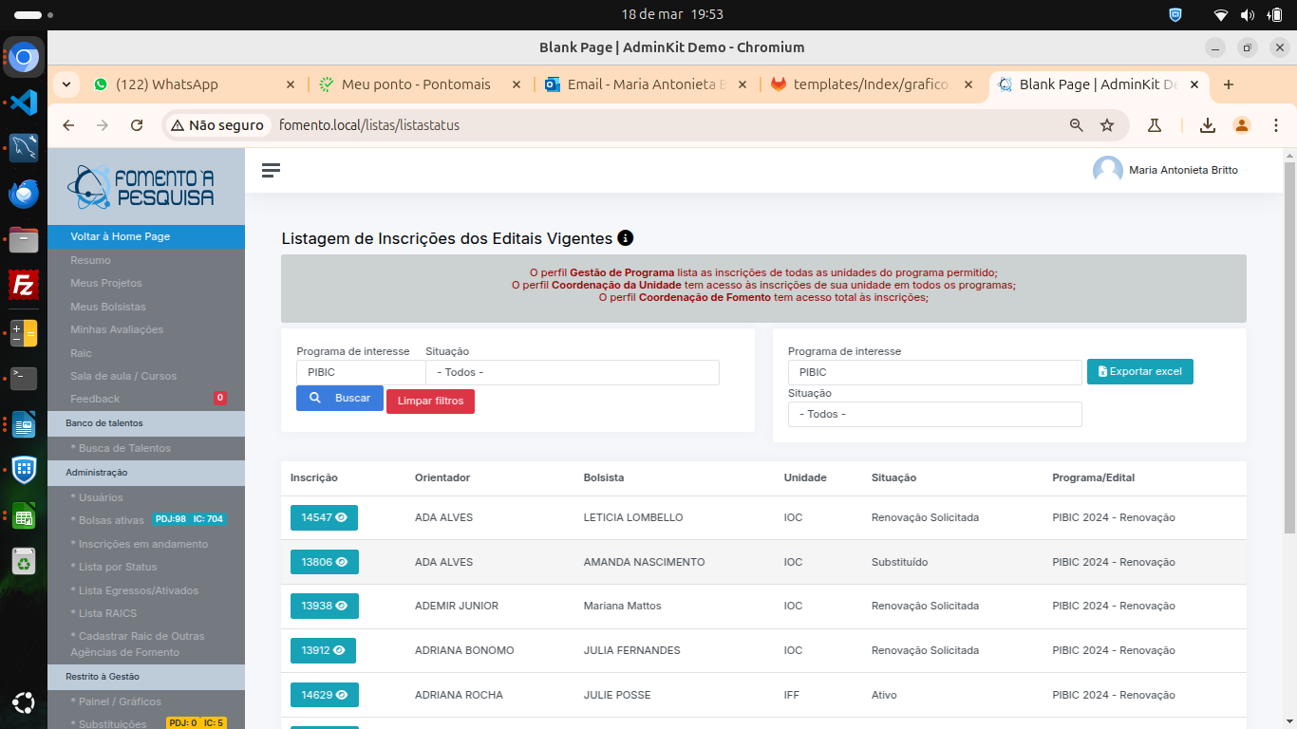

- PENDENCIA DOS COORIENTADORES
  - Na tela de Inscrições em andamento tem um botão que dispara para os coorientadores e bolsistas com pendencias de aceite um e-mail de ‘cobrança
  - Na tela de Bolsas Ativas, tem u botão que envia aos coorientadores que tem pendencia de aceite, obrigatórios ou não.
    - Somente a gestão de fomento tem acesso aos botoes de e-mail
    - a extração da tela de bolsas ativas foram acrescentadas as informações de aceite e obrigatoriedade dos coorientadores

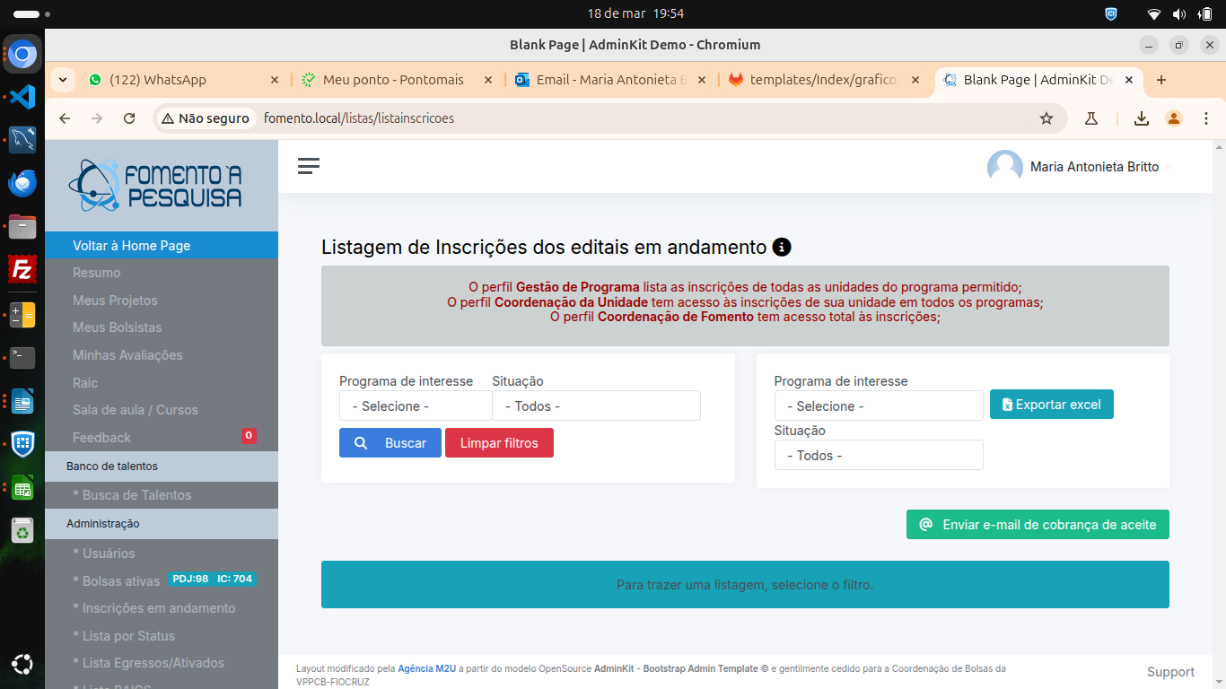

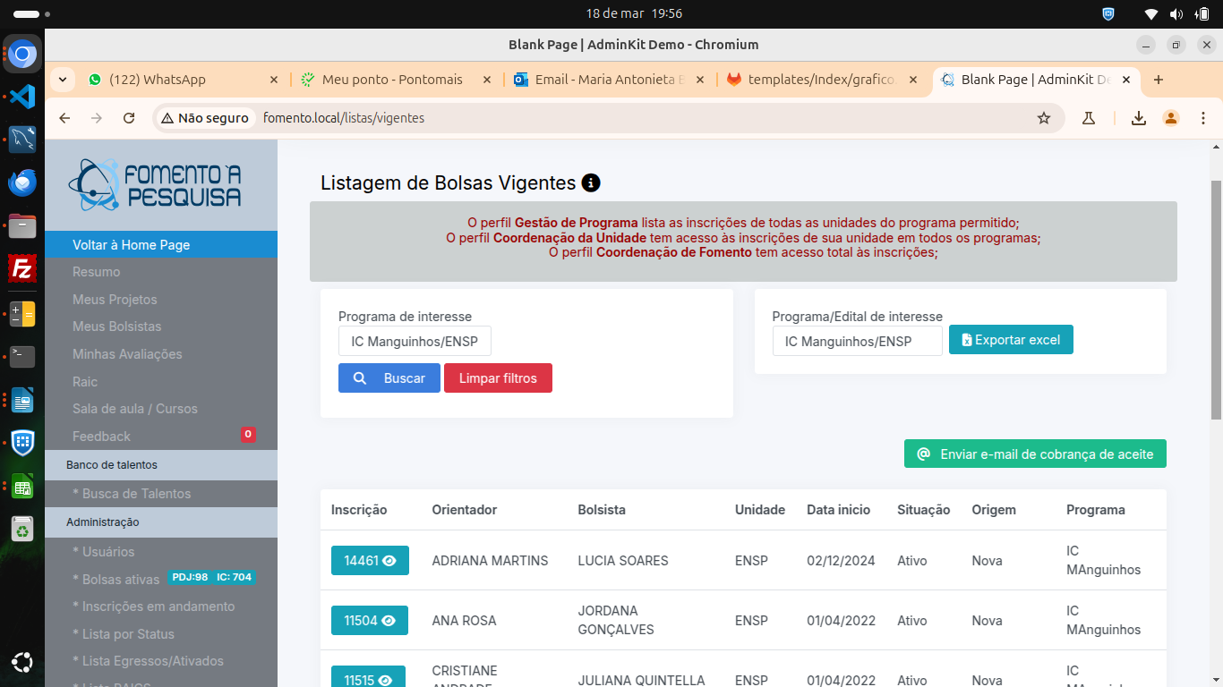

- GRAFICOS
  - Acesso: Menu lateral esquerdo ‘PAINEL / GRAFICOS’
  - Permissão: Apenas Gestão de Fomento: visão total
  - grafico Inscrições dos Editais em Andamento
    - Imprime em colunas as inscrições finalizadas e não finalizadas de cada edital
    - ao lado ficarão cards com o somatório de inscrições validas (somente as finalizadas) em cada programa
    - apresnta um botao de extração (traz todas as informações, sem filtro). São as mesmas da tela de inscrições em andamento
    - apresenta o botão de cobrança aos oorientadores e bolsistas com aceites pendentes

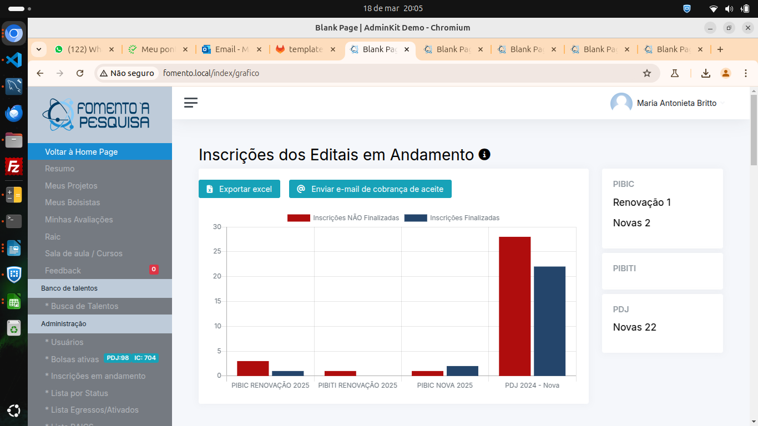
  - grafico Distribuição de Bolsas Vigentes por Programa
    - grafico ‘donuts’ com a divisão do numero de bolsas vigentes por programas
    - ao lado, um quadro resumo com o total de bolsas vigentes (contabilizando todas as bolsas de fomento) e as informações de cada programa a respeito de quantidade e percentual do total

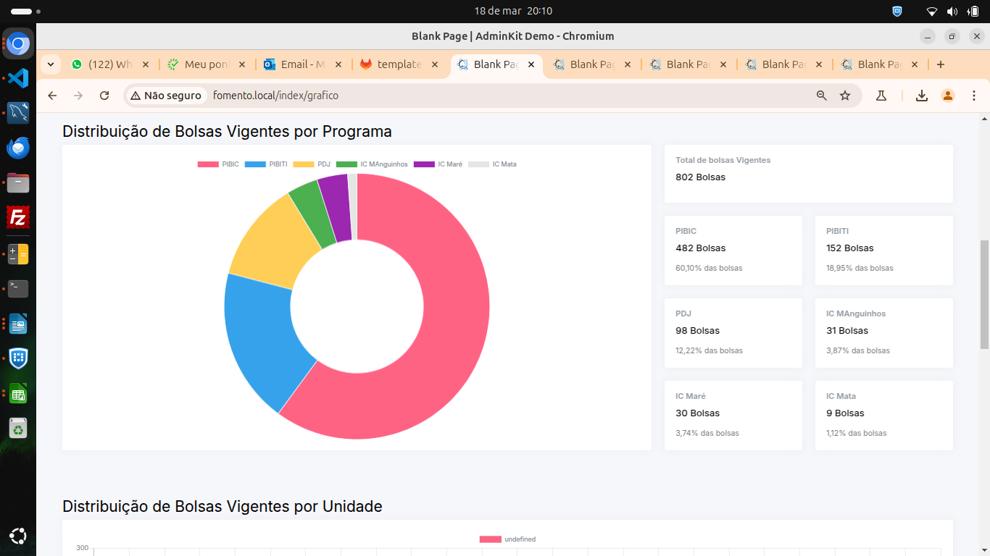

  - grafico Distribuição de Bolsas Vigentes por Unidade
    - grafico de colunas com o quantitativo de bolsas por unidade
    - ao fundo, um quadro resumo com o total de bolsas vigentes (contabilizando todas as bolsas de fomento) e as informações de cada unidade a respeito de quantidade e percentual do total

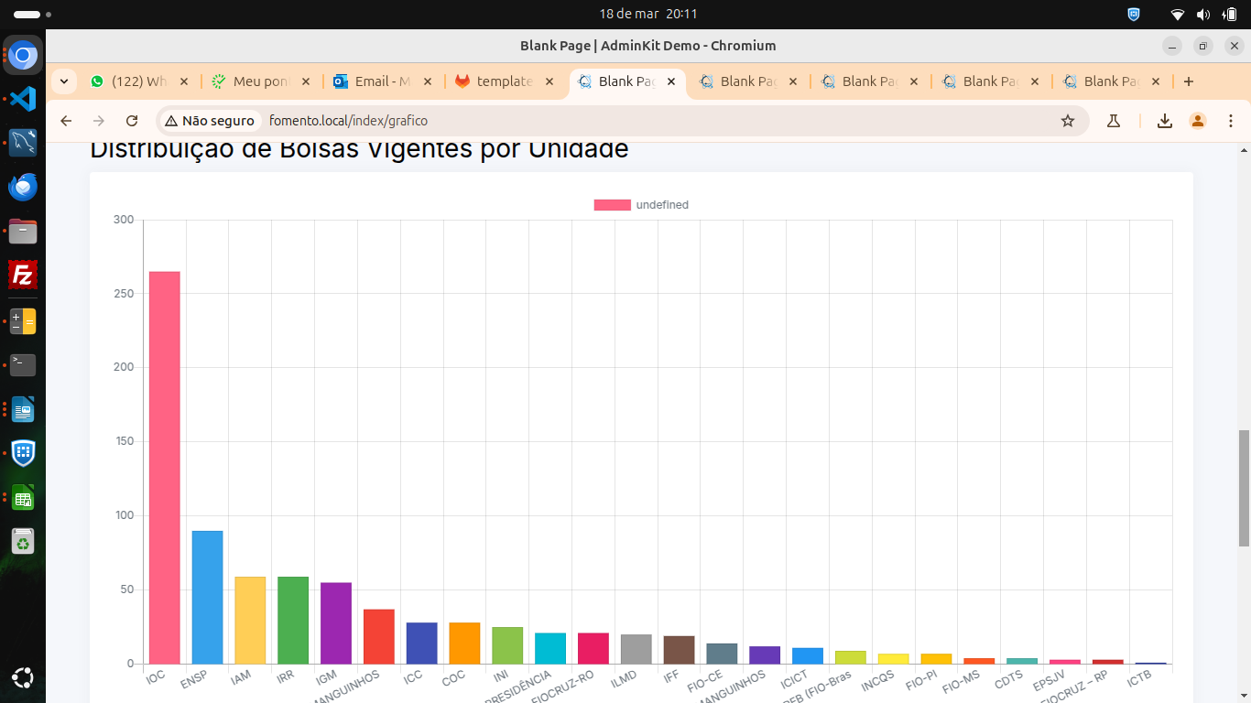

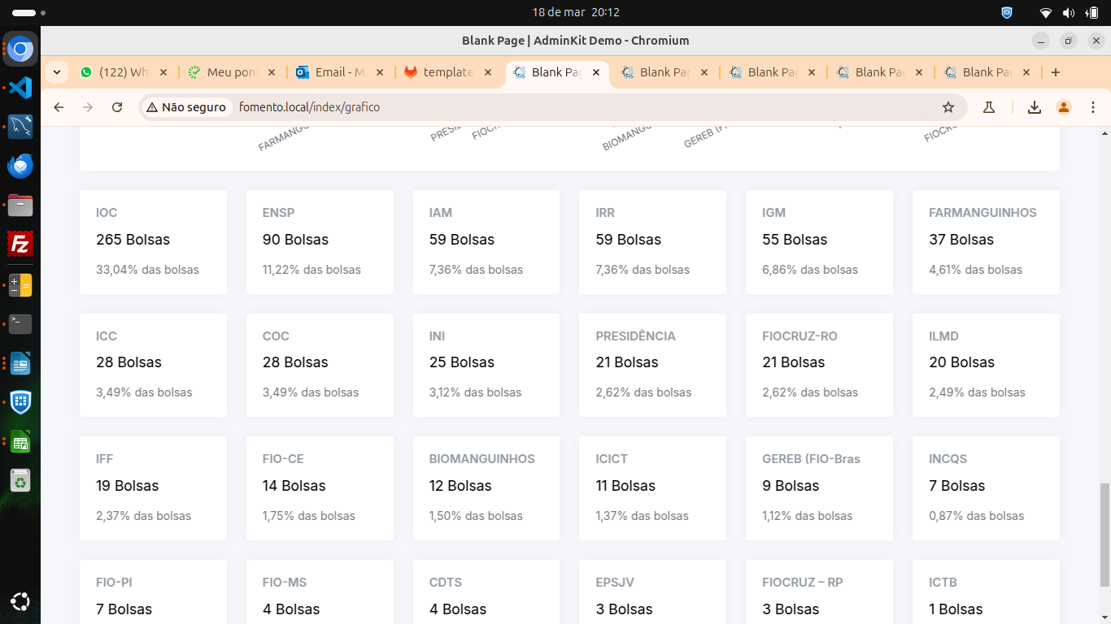

Alterações colocadas em homologação em 18/03/25

